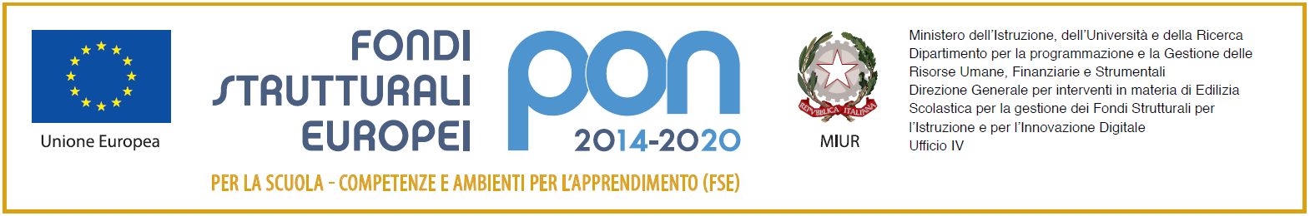
ISTITUTO COMPRENSIVO STATALE “MARGHERITA DI NAVARRA”
Scuola dell’Infanzia, Primaria e Secondaria di 1° grado
VIA PAPA GIOVANNI PAOLO II, s.n.c. - 90046 – MONREALE – PA
TEL.: 0916402131 – 0916407074 FAX.: 0916402381
E-MAIL: paic85800d@istruzione.it

Fondi Strutturali Europei – Programma Operativo Nazionale “Per la scuola, competenze e ambienti per l’apprendimento” 2014-2020. Avviso pubblico 2999 del 13/03/2017 “Orientamento formativo e rio-orientamento”. Asse I – Istruzione – Fondo Sociale Europeo (FSE). Asse I – Istruzione – Fondo Sociale Europeo (FSE)
Obiettivo Specifico 10.1 – Azione 10.1.6: azioni di orientamento, di continuità, e di sostegno alle scelte dei percorsi formativi, universitari e lavorativi.
Codice Identificativo Progetto: 10.1.6A-FSEPON-SI-2018-34

FORMULARIO PROPOSTA PROGETTUALE

1) Articolazione e contenuti del progetto (descrivere analiticamente nel riquadro il progetto indicandone gli elementi fondamentali)

Attività previste | Contenuti | Competenze specifiche certificabili al termine del percorso (definire e descrivere le competenze in termini di abilità) | Metodologie | Luoghi di formazione  (Aula/Laboratorio ecc.) | Ore

2) Linee metodologiche - Utilizzazione di materiali didattici e risorse tecnologiche

(Indicare l’approccio utilizzato, l‘ ambiente di apprendimento previsto, le modalità didattiche, i materiali ed i supporti tecnologici necessari allo svolgimento delle attività)

3) Modalità di verifica e valutazione delle competenze acquisite e della ricaduta didattica

(Indicare strumenti, modalità di applicazione, tipologia di certificazione/attestazione e tempistica)

B) DISSEMINAZIONE INIZIALE E FINALE DEL PERCORSO PROGETTUALE

Presentazione al territorio del programma di lavoro svolto
- Prodotto finale per la Manifestazione conclusiva al fine di documentare il percorso e verificarne la ricaduta dell’iter formativo

Data Firma

______________________ ___________________________

